Pressmeddelande 2014-01-14

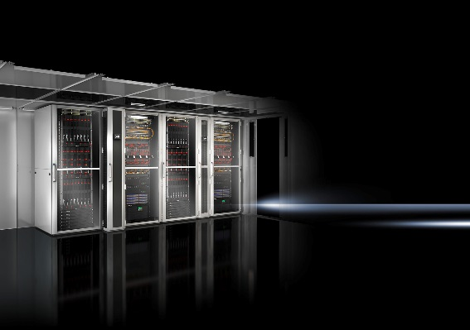
Förbättrad övervakning ger säkrare kylning

Rittals LCP plattform för kylning av kapslingar har utrustats med den senaste tekniken för övervakning. Designen på plattformen har också blivit smartare.

För ett år sedan lanserade Rittal nya LCP (Liquid Cooling Package) plattform. Den innebär att företaget med en gemensam arkitektur kan uppfylla olika kunders behov av kylning. Komponenterna mellan de system som delar plattform är kompatibla. Nu kommer nästa steg i utvecklingen.

Nya systemet för övervakning
– Framför allt handlar det om övervakningssystemet för kylningen, berättar Göran Bjelk, produktchef för klimatkontroll på Rittal. I plattformen ingår nu vårt nya övervakningssystem CMCIII med ny mjukvara och ny visuell framtoning. Den gör kylningen ännu säkrare.

Enklare anslutning
LCP plattform 2 har även en ny designad frontdörr i TS-IT utförande, vilket är den design som gäller för Rittals nya serverrack. El- och nätverksanslutning finns på baksidan av kylenheten.

Verktygslös montage
Fläktmodulen är också ny. Den största fördelen är att den lätt går att byta utan hjälp av verktyg.

Stort utbud av modeller
Plattformen omfattar Rittal LCP Rack CW, Rittal LCP Inline CW, Rittal LCP T3 + och Rittal LCP Passive. Samtliga är optimerade vad gäller energieffektiviteten och ingår i Rittal "Blue e" generation.

– Bredden inom plattformen innebär att kunder med höga effektförluster i sin datoranvändning likväl som kunder med lägre effektförluster kan få sin kylning tillgodosedd. Vi kan direkt kyla ett serverskåp eller hela rackrader. LCP Plattform ger alla möjligheter, betonar Göran Bjelk.

För ytterligare information kontakta:
Göran Bjelk, Scandinavian Product Manager Climate Control
Telefon 0431-44 26 74, Mobil 070-390 08 90

Rittal, som ingår i den tyska koncernen Friedhelm Loh Group är världsledande inom apparatskåpssystem för industriautomation och fysisk IT-säkerhet. På Rittal Scandinavian ab hanterar 90 medarbetare 6 000 artiklar och 3 000 kunder. Dessa betjänas från huvudkontoret i Ängelholm, kontoren i Stockholm och Göteborg samt dotterbolagen i Norge och Finland. Omsättningen 2012 uppgick till drygt 755MSEK.

